○ (一社)青森県建設業協会
行 事 高校生による建設現場見学会
日 時 平成２７年１０月 ７日（水）
参加校 十和田工業高校
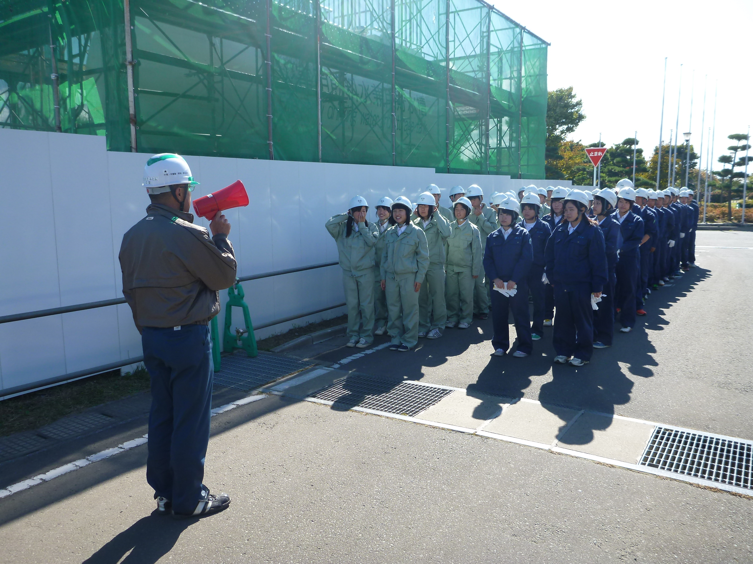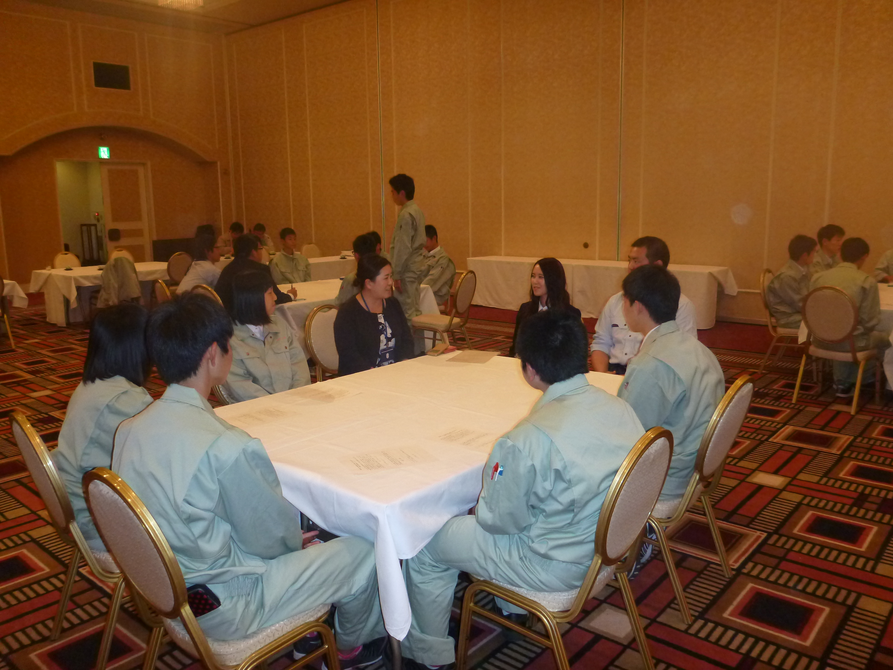
十和田工業高校建築科一年生が三沢市国際交流スポーツセンターの建築工事を見学した後、
地元建設企業の若手技術者との意見交換会を開催しました。

